UNIVERSIDAD AUTÓNOMA DEL BENI
“JOSÉ BALLIVIÁN”
FACULTAD DE INGENIERIA Y TECNOLOGÍA
CARRERA DE INGENIERÍA DE SISTEMAS

SISTEMA WEB PARA REGISTRO DE ENVIOS DE ENCOMIENDAS PARA EL SINDICATO DE TRANSPORTE ATL BALLIVIAN

PROYECTO PARA LA MATERIA DE INGENIERIA DE SOFTWARE 1

Univ. nombre
Univ. nombre
INTEGRANTES

Ing. Jhonny Rosas Callaú
DOCENTE

TRINIDAD – BENI – BOLIVIA
2024

Índice
Introducción 3
Formulación del problema 3
Interesados del proyecto 3
Objetivo general 4
Objetivos específicos 4
Alcance del sistema 4
MODELAMIENTO DE NEGOCIO 5
DIAGRAMA DE PAQUETE DE NEGOCIOS 5
DIAGRAMA DE CASO DE USO DE NEGOCIO 5
DIAGRAMA DE ANALISIS DE NEGOCIO 5
FLUJO DE DIAGRAMA DE ANALISIS DE NEGOCIO 6
DIAGRAMA DE REGLAS DE NEGOCIO 7
DIAGRAMA DE DOMINIO DE NEGOCIO 7
MODELO CASO DE USOS DEL SISTEMA 8
DIAGRMA DE CASOS DE USO 8
DIAGRAMA DE DESCRIPCION TEXTUAL DE LOS ESENARIOS 8
DIAGRAMA DE ACTIVIDADES REGISTRO ENVIO DE PAQUETES 9
DIAGRMA DE ACTIVIDADES ARQUEO 9
MODELO DE ANALISIS Y DISEÑO 10
DIAGRAMA DE SECUENCIA 10
DIAGRAMA DE CLASES 11
DIAGRAMA DE BASE DE DATOS 12
DIAGRAMA DE COMPONENTES 12
Conclusión 12
Recomendaciones 13
Anexos 14
Bibliografía y Recursos Consultados 14
Herramientas utilizadas en el proyecto 14

Introducción
En el sector del transporte interdepartamental, la gestión eficiente de envío y recepción de encomiendas es un pilar fundamental para la rentabilidad y la satisfacción del cliente. El Sindicato de Transporte "ATL Ballivián" maneja un volumen considerable de paquetería, pero se enfrenta a desafíos logísticos que comprometen la rapidez, la trazabilidad y la transparencia en el servicio. Este proyecto se enfoca en el desarrollo e implementación de un sistema de gestión automatizado para optimizar el ciclo de vida de las encomiendas, desde su registro inicial hasta su entrega final, asegurando un control preciso y un cálculo tarifario exacto.

Formulación del problema
El Sindicato de Transporte "ATL Ballivián" experimenta las siguientes dificultades en la gestión de sus encomiendas:
- Trazabilidad Ineficiente: No existe un sistema en tiempo real para rastrear la ubicación y el estado exacto de cada encomienda (recibida, en tránsito, entregada), generando incertidumbre en el cliente y en la administración.
- Registro Manual y Errores: Los datos de remitentes, destinatarios, detalles de la encomienda y tarifas se registran manualmente en formularios o libros, lo que incrementa la probabilidad de errores de transcripción y pérdida de información vital.
- Cálculo de Tarifas Propenso a Fallos: La determinación manual del costo de envío, basada en variables como peso, volumen y destino, es lenta y propensa a errores, afectando la facturación y la confianza de los clientes.
- Gestión Documental Deficiente: La generación de manifiestos, comprobantes de envío (guías) y reportes de ingresos consume mucho tiempo y no permite un análisis rápido del rendimiento operativo.

Interesados del proyecto
- Sindicato de Transporte "ATL Ballivián": Principal beneficiario, busca modernizar sus operaciones de paquetería para mejorar la eficiencia, reducir pérdidas y aumentar los ingresos por servicios de encomienda.

- Clientes (Remitentes y Destinatarios): Usuarios que requieren un servicio de envío y recepción rápido, seguro y transparente, con la capacidad de conocer el estado de su paquete en cualquier momento.

- Personal Operativo y Administrativo: Encargados de la recepción, despacho y entrega de encomiendas, quienes necesitan una herramienta que simplifique el registro, el cálculo de tarifas y la generación de documentos obligatorios.

- Socios (Conductores): Requieren información precisa sobre las encomiendas que deben transportar, incluyendo destino y detalles de entrega.

Objetivo general
Diseñar e implementar un sistema integral de gestión de encomiendas para el Sindicato de Transporte "ATL Ballivián", que automatice el registro, seguimiento y control de la paquetería, proporcionando una trazabilidad total y un cálculo tarifario exacto para optimizar la operativa y mejorar la calidad del servicio al cliente.

Objetivos específicos
- Automatizar el Registro: Desarrollar módulos para el registro digital y eficiente de remitentes, destinatarios y los detalles físicos de cada encomienda (peso, volumen, tipo de contenido).
- Desarrollar un Módulo de Cálculo de Tarifas: Automatizar el cálculo del costo de envío basado en los parámetros establecidos por el sindicato (peso/volumen y destino), minimizando errores de facturación.
- Optimizar la Documentación: Generar automáticamente guías de envío y manifiestos de carga en formato digital (o para impresión), con todos los detalles necesarios para el despacho.
- Generar Reportes Estratégicos: Producir reportes automatizados sobre el volumen de envíos, ingresos generados por ruta y eficiencia de entrega.

Alcance del sistema
El sistema de gestión de encomiendas para el Sindicato "ATL Ballivián" incluirá las siguientes funcionalidades clave:
Funcionalidad | Descripción Detallada
Registro de Usuarios | Almacenamiento y consulta de datos de Remitentes y Destinatarios frecuentes.
Gestión de Encomiendas | Registro de la encomienda: tipo, peso, volumen, dimensiones, destino y valor declarado. Asignación de un código de seguimiento único.
Trazabilidad (Tracking) | Actualización del estado de la encomienda por el personal operativo en cada punto de control (Recepción, Carga, Descarga, Entrega).
Reportes y Auditoría | Generación de informes en PDF/Excel sobre ingresos diarios/mensuales, volumen de envíos por ruta, y la eficiencia en la entrega.
Seguridad y Roles | Autenticación de usuarios con diferentes niveles de acceso (Administrador, Operativo de Ventanilla, Logística).

MODELAMIENTO DE NEGOCIO

DIAGRAMA DE PAQUETE DE NEGOCIOS
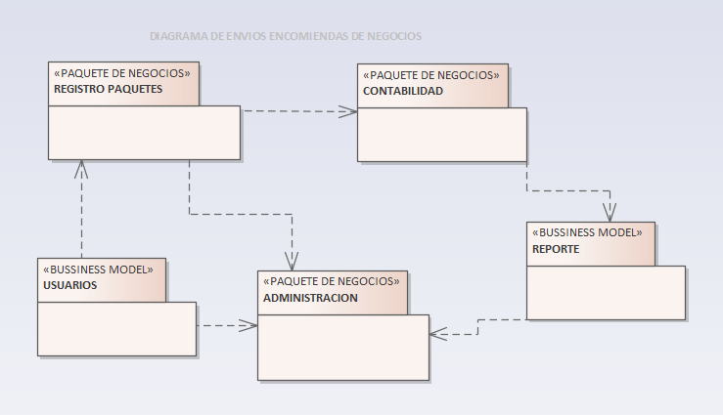
DIAGRAMA DE CASO DE USO DE NEGOCIO 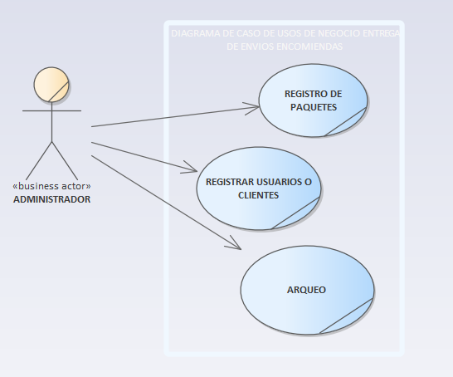
DIAGRAMA DE ANALISIS DE NEGOCIO
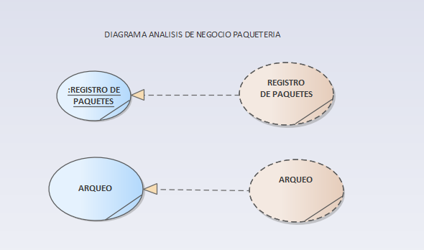

FLUJO DE DIAGRAMA DE ANALISIS DE NEGOCIO
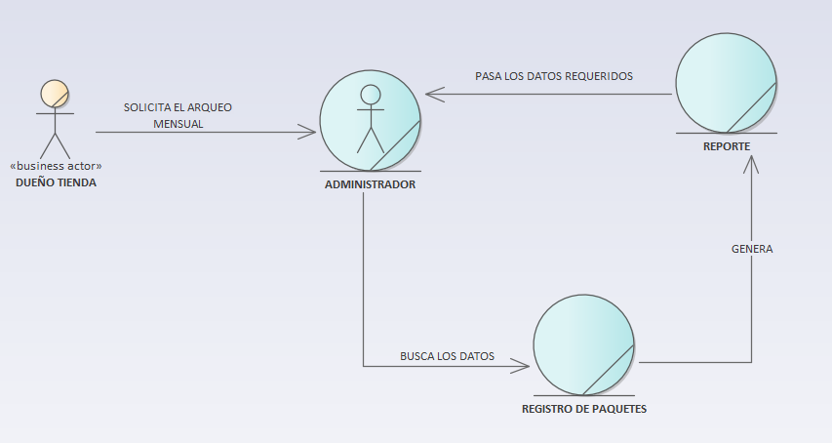
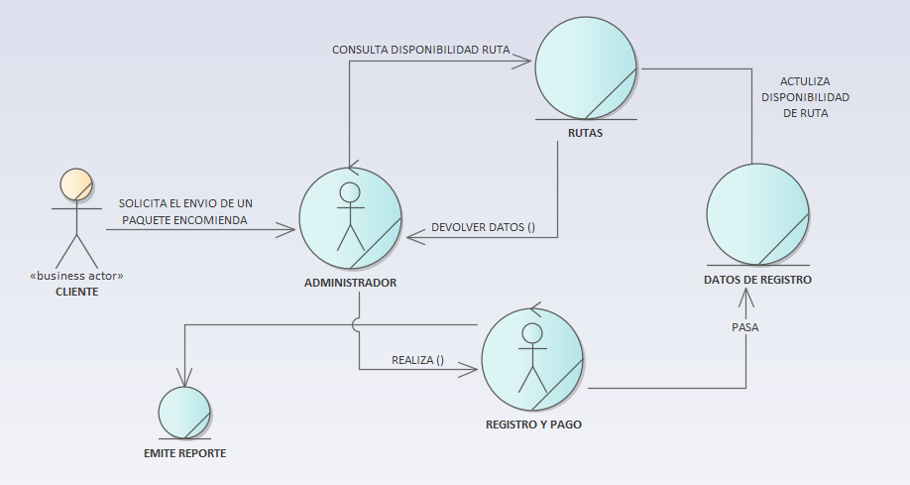

DIAGRAMA DE REGLAS DE NEGOCIO 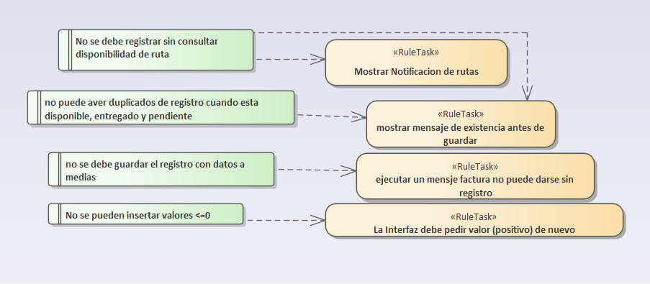
DIAGRAMA DE DOMINIO DE NEGOCIO 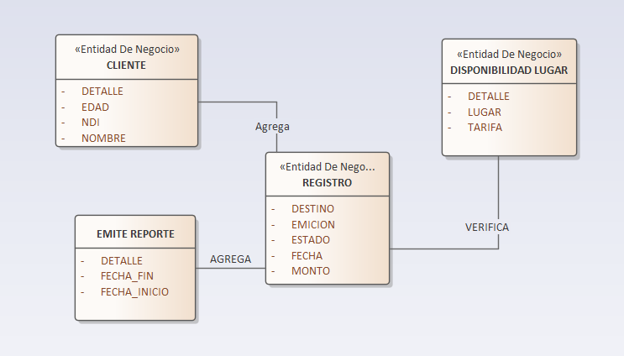

MODELO CASO DE USOS DEL SISTEMA

DIAGRMA DE CASOS DE USO
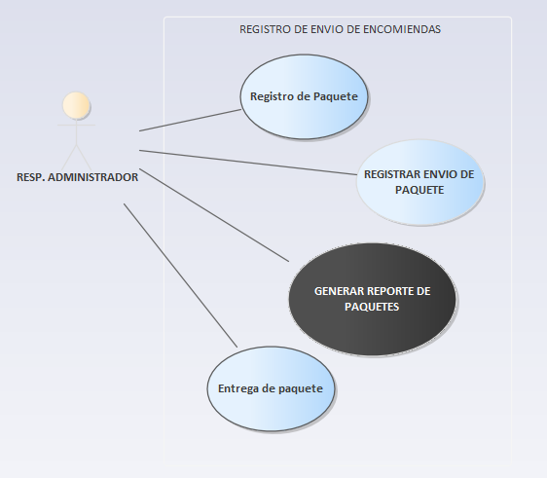

DIAGRAMA DE DESCRIPCION TEXTUAL DE LOS ESENARIOS
REGISTRO DE PAQUETE 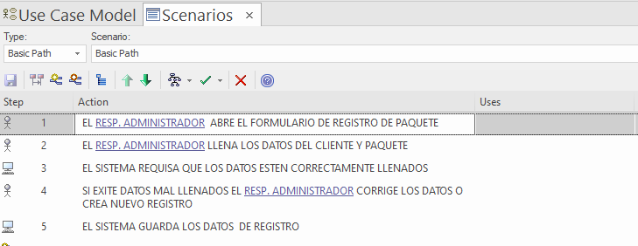

REGISTRAR ENVIO DE PAQUETES
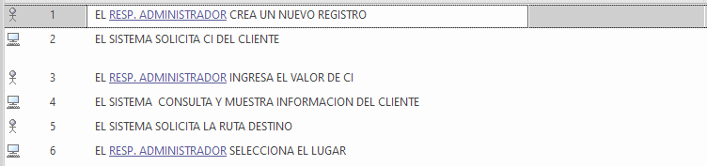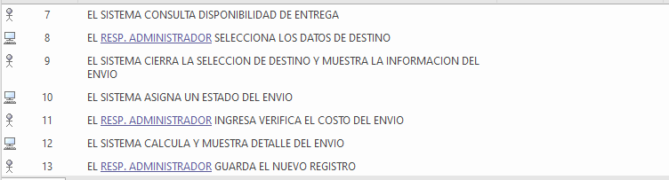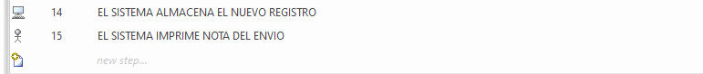
REGISTRO DE ENTREGA DE PAQUETES
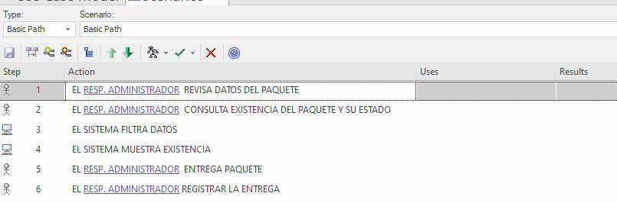
GENERAR ARQUEO
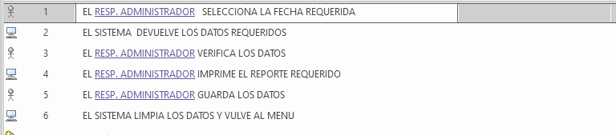

DIGRAMA DE ACTIVIDADES REGISTRO DE PAQUETES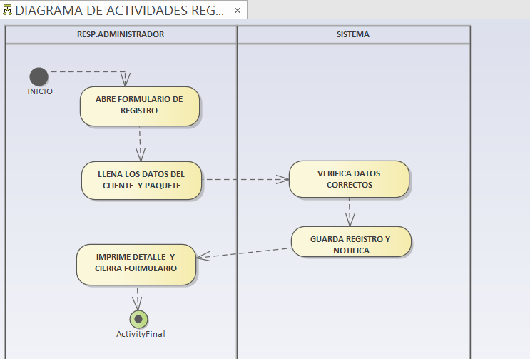

DIAGRAMA DE ACTIVIDADES REGISTRO ENVIO DE PAQUETES
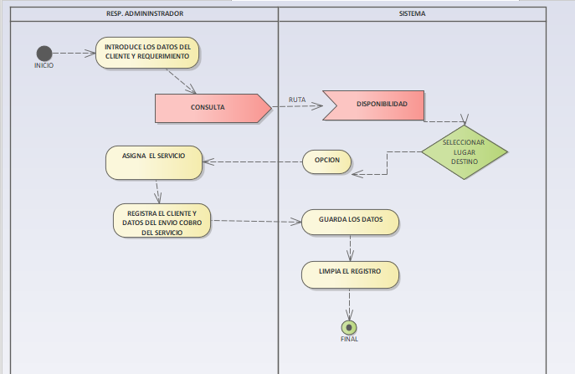
DIAGRAMA DE ACTIVIDADES ARQUEO
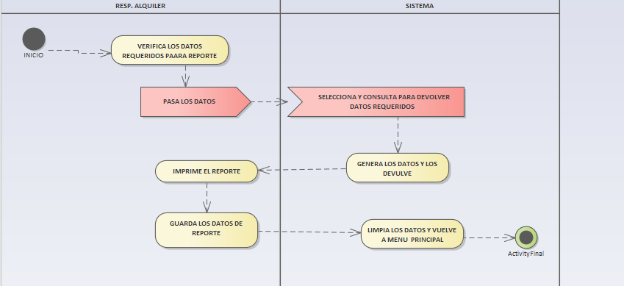
DIAGRAMA DE ACTIVIDADES ENTREGA DE PAQUETES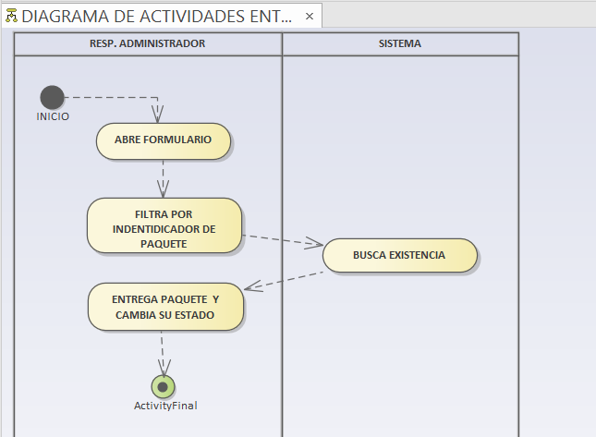

MODELO DE ANALISIS Y DISEÑO

DIAGRAMA DE SECUENCIA
REGISTRO DE PAQUETES Y ENVIO DE PAQUETE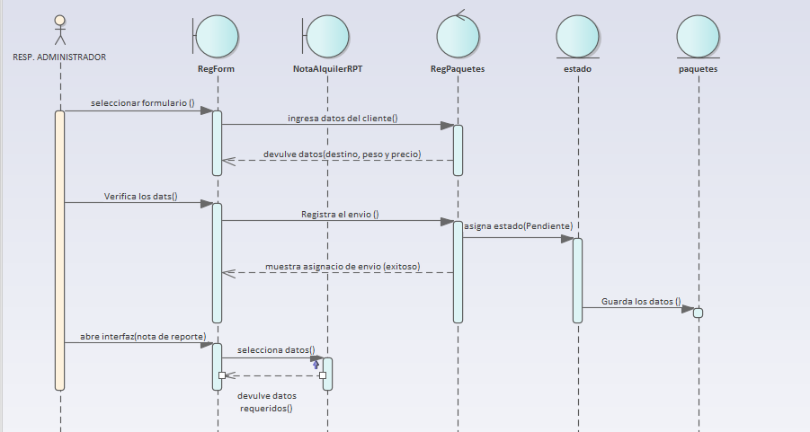
REGISTRO DE DE ENTREGA DE PAQUETES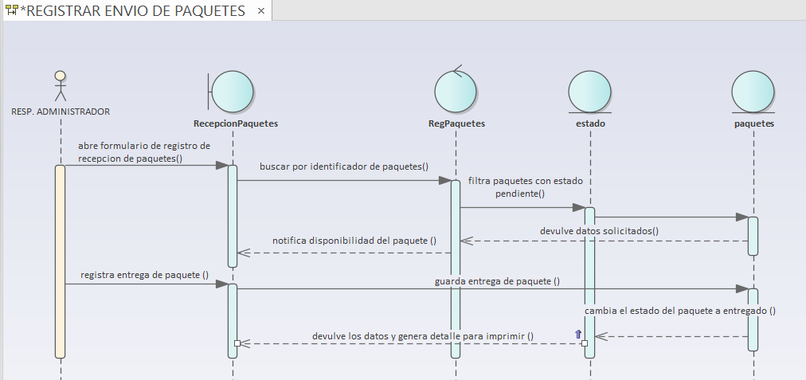
GENERAR REPORTE DE PAQUETES
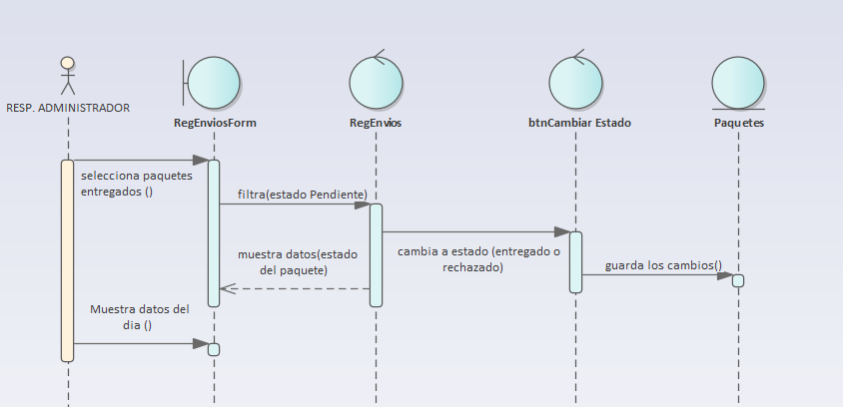

DIAGRAMA DE CLASES
REGISTRO DE PAQUETES
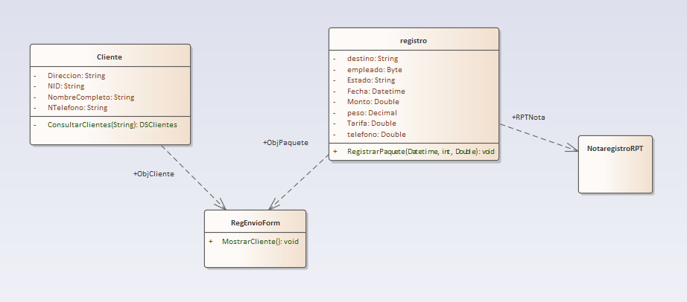
REGISTRO DE ENTREGA DE PAQUETES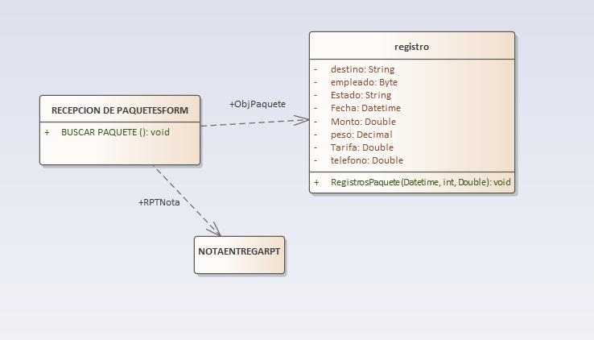
GENERAR REPORTE DE PAQUETES
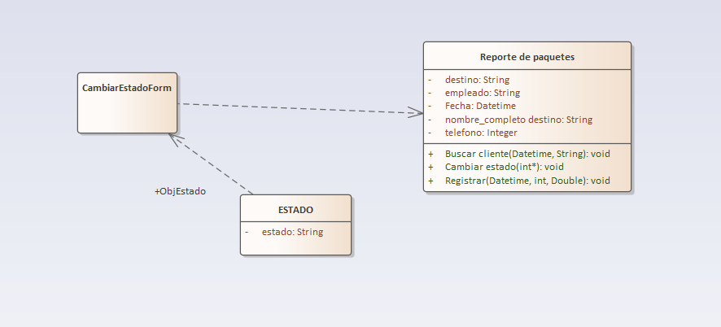

DIAGRAMA DE BASE DE DATOS
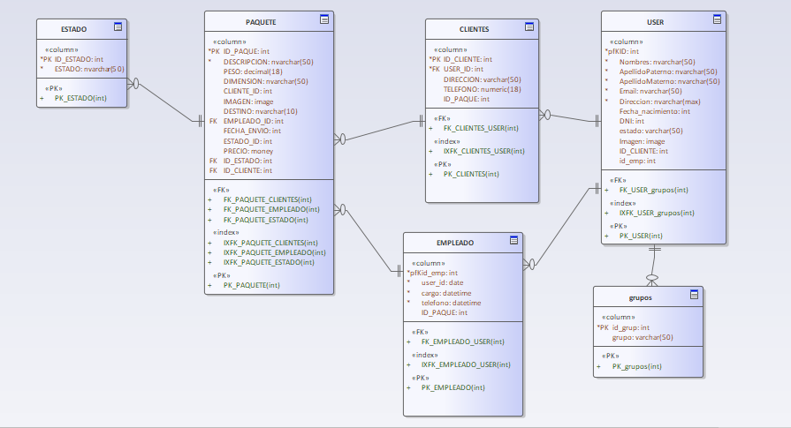

DIAGRAMA DE COMPONENTES
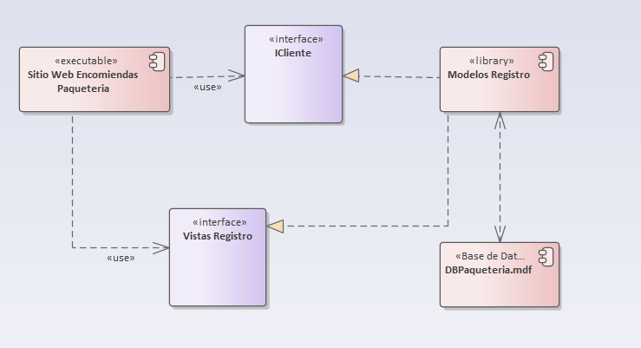

Conclusión
El desarrollo e implementación del Sistema de Gestión de Encomiendas para el Sindicato de Transporte "ATL Ballivián" representa un avance fundamental en la digitalización y optimización de sus servicios logísticos. Este sistema automatizado aborda directamente las debilidades operativas identificadas, como la falta de trazabilidad, el registro manual propenso a errores y el cálculo inconsistente de tarifas.
Gracias a esta solución tecnológica, el Sindicato no solo optimizará sus recursos y minimizará las pérdidas por errores de facturación, sino que también podrá ofrecer un servicio al cliente superior, marcado por la transparencia y la confiabilidad a través de la trazabilidad en tiempo real. Este proyecto establece una plataforma sólida que permitirá al "ATL Ballivián" gestionar con eficiencia un mayor volumen de paquetería, fortalecer su posición competitiva en el mercado de transporte y sentar las bases para una expansión futura de sus servicios logísticos.

Recomendaciones
Para asegurar la máxima rentabilidad, sostenibilidad y éxito a largo plazo del Sistema de Gestión de Encomiendas, se recomiendan las siguientes acciones:
- Capacitación Integral del Personal:
  - Proporcionar formación práctica y obligatoria al personal de ventanilla y logística sobre el uso del sistema, enfocándose especialmente en los módulos de registro y trazabilidad.
- Mantenimiento y Actualización Periódica:
  - Establecer un cronograma de mantenimiento preventivo del software y la infraestructura para garantizar el rendimiento óptimo y la corrección inmediata de cualquier fallo.
- Mejoras Futuras y Expansión (Fase II):
  - Considerar la implementación de un Módulo de Consulta Web para que los clientes puedan rastrear sus encomiendas directamente utilizando el código único de seguimiento.
  - Integrar un sistema de Notificaciones Automáticas (SMS o correo electrónico) al remitente y destinatario sobre cambios de estado de la encomienda (p. ej., "Recibida en Destino", "Lista para Recoger").
- Fortalecimiento de la Seguridad de Datos:
  - Implementar políticas estrictas de copias de seguridad regulares de la base de datos y utilizar métodos de cifrado para proteger la información sensible de clientes y los registros de ingresos.
- Evaluación y Auditoría Constante:
  - Monitorizar el desempeño del sistema, prestando especial atención a la precisión del cálculo tarifario y la velocidad de registro. Recoger feedback del personal y clientes para identificar áreas de mejora continua.

Anexos

Bibliografía y Recursos Consultados
- Libros sobre Django y desarrollo web:
- "Django for Beginners" de William S. Vincent: Ideal para aprender los fundamentos del framework Django.
Enlace
- "Django 3 By Example" de Antonio Mele: Un libro práctico que cubre la creación de proyectos web complejos con Django.
Enlace en Amazon
- Documentación oficial de Django:
- Documentación oficial: Una referencia completa para trabajar con el framework Django.
- Tutoriales y artículos en línea:
- Real Python: Tutoriales detallados para aprender Django y otros temas relacionados con Python.
Enlace
- Mozilla Developer Network (MDN): Recursos generales sobre desarrollo web.
Enlace
- Recursos sobre diseño web y Bootstrap:
- "Bootstrap 5 Quick Start" de Jacob Lett: Una guía práctica para aprender a trabajar con Bootstrap.
Enlace
- Sitio oficial de Bootstrap 5: Documentación y ejemplos prácticos.
Enlace
- Gestión de bases de datos:
- "PostgreSQL: Up and Running" de Regina O. Obe y Leo S. Hsu: Una guía para comprender y usar PostgreSQL, ideal para proyectos con Django.
Enlace en Amazon

Herramientas utilizadas en el proyecto
- Framework Django: Para la creación de la aplicación web.
- Bootstrap 5: Para el diseño responsivo y atractivo del sistema.
- PostgreSQL: Como sistema de gestión de bases de datos.
- Git y GitHub: Para el control de versiones y la colaboración en el desarrollo.

